《测量学》试题集与参考答案

一、填空题
1、测量工作的基准线是铅垂线。
2、测量工作的基准面是 水准面 。
3、测量计算的基准面是参考椭球面。
4、真误差为观测值减真值。
5、水准仪的操作步骤为粗平、照准标尺、精平、读数。
6、相邻等高线之间的水平距离称为等高线平距。
7、标准北方向的种类有真北方向、磁北方向、坐标北方向。
8、用测回法对某一角度观测4测回，第3测回零方向的水平度盘读数应配置为90°左右。
9、三等水准测量中丝读数法的观测顺序为后、前、前、后、。
10、四等水准测量中丝读数法的观测顺序为后、后、前、前、。
11、设在测站点的东南西北分别有A、B、C、D四个标志，用方向观测法观测水平角，以B为零方向，则盘左的观测顺序为B—C—D—A—B。
12、在高斯平面直角坐标系中，中央子午线的投影为坐标轴。
13、权等于1的观测量称单位权观测。
14、已知A点高程为14.305m，欲测设高程为15.000m的B点，水准仪安置在A，B两点中间，在A尺读数为2.314m，则在B尺读数应为1.619m，才能使B尺零点的高程为设计值。
15、水准仪主要由基座、水准器、望远镜组成。
16、经纬仪主要由基座、水平度盘、照准部组成。
17、用测回法对某一角度观测6测回，则第4测回零方向的水平度盘应配置为90°左右。
18、等高线的种类有首曲线、计曲线、间曲线、助曲线。
19、设观测一个角度的中误差为±8″，则三角形内角和的中误差应为±13.856″。
20、用钢尺丈量某段距离，往测为112.314m，返测为112.329m，则相对误差为1/7488。
21、水准仪上圆水准器的作用是使竖轴铅垂，管水准器的作用是使望远镜视准轴水平。
22、望远镜产生视差的原因是物像没有准确成在十字丝分划板上。
23、通过 平均 海水面的水准面称为大地水准面。
24、地球的平均曲率半径为 6371 km。
25、水准仪、经纬仪或全站仪的圆水准器轴与管水准器轴的几何关系为 相互垂直 。
26、直线定向的标准北方向有真北方向、磁北方向和 坐标北 方向。
27、经纬仪十字丝分划板上丝和下丝的作用是测量 视距 。
28、水准路线按布设形式分为 闭合水准路线 、 附合水准路线 、支水准路线。
29、某站水准测量时，由A点向B点进行测量，测得AB两点之间的高差为0.506m，且B点水准尺的读数为2.376m，则A点水准尺的读数为 2.882 m。
30、三等水准测量采用“后—前—前—后”的观测顺序可以削弱仪器下沉的影响。
31、用钢尺在平坦地面上丈量AB、CD两段距离，AB往测为476.4m，返测为476.3m；CD往测为126.33m，返测为126.3m，则AB比CD丈量精度要 高 。
35、已知A、B两点的坐标值分别为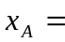5773.633m，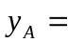4244.098m，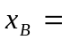6190.496m，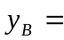4193.614m，则坐标方位角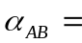353°05′41″、水平距离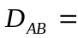419.909m。
37、地面某点的经度为131°58′，该点所在统一6°带的中央子午线经度是129°。
38、水准测量测站检核可以采用变动仪器高或双面尺法测量两次高差。
41、象限角是由标准方向的北端或南端量至直线的水平角，取值范围为0~±90°。
42、经纬仪的主要轴线有竖轴VV、横轴HH、视准轴CC、照准部管水准器轴LL、圆水准器轴L’L’。
46、为了使高斯平面直角坐标系的坐标恒大于零，将轴自中央子午线西移 500 km。
47、水准仪的圆水准器轴应与竖轴平行。
48、钢尺量距时，如定线不准，则所量结果总是偏 大 。
49、经纬仪的视准轴应垂直于 横轴 。
50、衡量测量精度的指标有中误差、相对误差、极限误差。
51、由于照准部旋转中心与水平度盘分划中心不重合之差称为照准部偏心差。
52、天文经纬度的基准是大地水准面，大地经纬度的基准是参考椭球面。
53、权与中误差的平方成反比。
54、正反坐标方位角相差 ±180°。
57、用经纬仪盘左、盘右两个盘位观测水平角，取其观测结果的平均值，可以消除 视准轴误差 、 横轴误差、照准部偏心误差对水平角的影响。
58、距离测量方法有 钢尺量距 、 视距测量 、 电磁波测距 、 GPS测量 。
59、测量误差产生的原因有 仪器误差 、 观测误差 、 外界环境 。
61、某直线的方位角为123°20′，其反方位角为 303°20′。

二、判断题(下列各题，你认为正确的，请在题后的括号内打“√”，错的打“×”。)
1、大地水准面所包围的地球形体，称为地球椭圆体。…………………………………………(√)
2、天文地理坐标的基准面是参考椭球面。………………………………………………………(×)
3、大地地理坐标的基准面是大地水准面。………………………………………………………(×)
4、视准轴是目镜光心与物镜光心的连线。………………………………………………………(×)
5、方位角的取值范围为0°~±180°。… ……………………………………………………(×)
6、象限角的取值范围为0°~±90°。… ………………………………………………………(√)
7、双盘位观测某个方向的竖直角可以消除竖盘指标差的影响°。……………………………(√)
8、系统误差影响观测值的准确度，偶然误差影响观测值的精密度。…………………………(√)
9、经纬仪整平的目的是使视线水平。……………………………………………………………(×)
10、用一般方法测设水平角时，应采用盘左盘右取中的方法。…………………………………(√)
11、高程测量时，测区位于半径为10km的范围内时，可以用水平面代替水准面。…………(×)
三、选择题
1、我国使用高程系的标准名称是(BD)。
A.1956黄海高程系 B.1956年黄海高程系
C.1985年国家高程基准 D.1985国家高程基准
2、我国使用的平面坐标系的标准名称是(AC)。
A.1954北京坐标系 B. 1954年北京坐标系
C.1980西安坐标系 D. 1980年西安坐标系
3、在三角高程测量中，采用对向观测可以消除(C)的影响。
A.视差 B.视准轴误差
C.地球曲率差和大气折光差 D.水平度盘分划误差
4、设对某角观测一测回的观测中误差为±3″，现要使该角的观测结果精度达到±1.4″，需观测(D)个测回。
A.2 B.3 C.4 D.5
6、钢尺的尺长误差对距离测量产生的影响属于(B)。
A.偶然误差 B.系统误差
C.偶然误差也可能是系统误差 D.既不是偶然误差也不是系统误差
9、设AB距离为200.23m，方位角为121°23′36″，则AB的x坐标增量为(D)m.。
A.-170.919 B.170.919 C.104.302 D.-104.302
10、在高斯平面直角坐标系中，纵轴为( C )。
A.轴，向东为正 B.轴，向东为正
C.轴，向北为正 D.轴，向北为正
11、在以( B )km为半径的范围内，可以用水平面代替水准面进行距离测量。
A.5 B.10 C.15 D.20
12、水准测量中，设后尺A的读数a=2.713m，前尺B的读数为b=1.401m，已知A点高程为15.000m，则视线高程为( D )m。
A.13.688 B.16.312 C.16.401 D.17.713
13、在水准测量中，若后视点A的读数大，前视点B的读数小，则有( A )。
A.A点比B点低 B.A点比B点高
C.A点与B点可能同高 D.A、B点的高低取决于仪器高度
14、电磁波测距的基本公式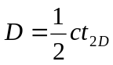，式中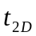为( D )。
A.温度 B.光从仪器到目标传播的时间
C.光速 D.光从仪器到目标往返传播的时间
15、导线测量角度闭合差的调整方法是( A )。
A.反号按角度个数平均分配 B.反号按角度大小比例分配
C.反号按边数平均分配 D.反号按边长比例分配
16、丈量一正方形的4条边长，其观测中误差均为±2cm，则该正方形周长的中误差为±( C )cm。
A.0.5 B.2 C.4 D.8
18、自动安平水准仪，( D )。
A.既没有圆水准器也没有管水准器 B.没有圆水准器
C. 既有圆水准器也有管水准器 D.没有管水准器
19、A点的高斯坐标为112240m，19343800m，则A点所在6°带的带号及中央子午线的经度分别为( D )
A 11带，66 B 11带，63 C 19带，117 D 19带，111
20、进行水准仪角检验时，A，B两点相距80m，将水准仪安置在A，B两点中间，测得高差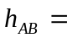 0.125m，将水准仪安置在距离B点2~3m的地方，测得的高差为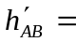＝0.186m，则水准仪的角为( A )
A 157″ B -157″ C 0.00076″ D –0.00076″
21、用光学经纬仪测量水平角与竖直角时，度盘与读数指标的关系是( C )
A 水平盘转动，读数指标不动；竖盘不动，读数指标转动；
B 水平盘转动，读数指标不动；竖盘转动，读数指标不动；
C 水平盘不动，读数指标随照准部转动；竖盘随望远镜转动，读数指标不动；
D 水平盘不动，读数指标随照准部转动；竖盘不动，读数指标转动。
22、衡量导线测量精度的一个重要指标是( C )
A 坐标增量闭合差 B 导线全长闭合差 C 导线全长相对闭合差
23、用陀螺经纬仪测得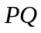的真北方位角为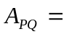62°11′08″，计算得点的子午线收敛角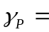-0°48′14″，则的坐标方位角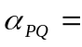( B )
A 62°59′22″ B 61°22′54″ C 61°06′16″
25、测量使用的高斯平面直角坐标系与数学使用的笛卡儿坐标系的区别是( B )。
A 与轴互换，第一象限相同，象限逆时针编号
B 与轴互换，第一象限相同，象限顺时针编号
C 与轴不变，第一象限相同，象限顺时针编号
D 与轴互换，第一象限不同，象限顺时针编号
26、坐标方位角的取值范围为( C )。
Ａ 0°~270° Ｂ -90°~90° Ｃ 0°~360° D -180°~180°
27、某段距离丈量的平均值为100m，其往返较差为+4mm，其相对误差为( A )。
Ａ.1/25000 Ｂ 1/25 C 1/2500 D 1/250
28、直线方位角与该直线的反方位角相差( A )。
Ａ 180° Ｂ 360°
Ｃ 90° D 270°
29、转动目镜对光螺旋的目的是使( B )十分清晰。
Ａ 物像 Ｂ 十字丝分划板 Ｃ 物像与十字丝分划板
30、地面上有A、B、C三点，已知AB边的坐标方位角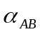=35°23′，测得左夹角∠ABC=89°34′,则CB边的坐标方位角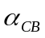=( A )。
Ａ 124°57′ Ｂ 304°57′ Ｃ -54°11′ D 305°49′
31、测量仪器望远镜视准轴的定义是( C )的连线。
Ａ 物镜光心与目镜光心 Ｂ 目镜光心与十字丝分划板中心
Ｃ 物镜光心与十字丝分划板中心
32、已知A点高程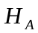=62.118m，水准仪观测A点标尺的读数=1.345m，则仪器视线高程为( B )。
Ａ 60.773 Ｂ 63.463 Ｃ 62.118
33、对地面点A，任取一个水准面，则A点至该水准面的垂直距离为( D )。
A.绝对高程 B.海拔 C.高差 D.相对高程
35、观测水平角时，照准不同方向的目标，应如何旋转照准部？( A )
A.盘左顺时针，盘右逆时针方向 B.盘左逆时针，盘右顺时针方向
C.总是顺时针方向 D.总是逆时针方向
39、高斯投影属于( C )。
A 等面积投影 B 等距离投影 C 等角投影 D 等长度投影
40、产生视差的原因是( B )。
A 观测时眼睛位置不正 B 物像与十字丝分划板平面不重合
C 前后视距不相等 D 目镜调焦不正确
41、地面某点的经度为东经85°32′，该点应在三度带的第几带?( B )
A 28 B 29 C 27 D 30
42、测定点的平面坐标的主要工作是( C )。
A 测量水平距离 B 测量水平角
C 测量水平距离和水平角 D 测量竖直角
43、经纬仪对中误差所引起的角度偏差与测站点到目标点的距离( A )。
A 成反比 B 成正比 C 没有关系 D 有关系，但影响很小
44、坐标反算是根据直线的起、终点平面坐标，计算直线的( B )。
A 斜距、水平角 B 水平距离、方位角
C 斜距、方位角 D 水平距离、水平角
46、设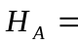15.032m，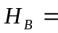14.729m，( B )m。
A -29.761 B -0.303 C 0.303 D 29.761
47、在高斯平面直角坐标系中，轴方向为( C )方向。
A.东西 B.左右 C.南北 D.前后
48、高斯平面直角坐标系中直线的方位角是按以下哪种方式量取的？( C )
A 纵坐标北端起逆时针 B 横坐标东端起逆时针
C 纵坐标北端起顺时针 D 横坐标东端起顺时针
49、地理坐标分为( A )。
A 天文坐标和大地坐标 B 天文坐标和参考坐标
C 参考坐标和大地坐标 D 三维坐标和二维坐标
50、某导线全长620m，算得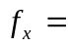0.123m，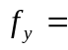-0.162m，导线全长相对闭合差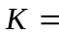( D )。
A.1/2200 B.1/3100 C.1/4500 D.1/3048
51、已知AB两点的边长为188.43m，方位角为146°07′06″，则AB的坐标增量为( A )。
A -156.433m B 105.176m C 105.046m D -156.345m
52、竖直角( C )。
A 只能为正 B 只能为负 C 可为正，也可为负 D 不能为零
53、对某边观测4测回，观测中误差为±2cm，则算术平均值的中误差为( B )。
A ±0.5cm B ±1cm C ±4cm D ±2cm
54、普通水准测量，应在水准尺上读取( D )位数。
A 5 B 3 C 2 D 4
55、水准尺向前或向后方向倾斜对水准测量读数造成的误差是( B )。
A 偶然误差 B 系统误差
C 可能是偶然误差也可能是系统误差 D 既不是偶然误差也不是系统误差
57、对高程测量，用水平面代替水准面的限度是( )。
A 在以10km为半径的范围内可以代替 B 在以20km为半径的范围内可以代替
C 不论多大距离都可代替 D 不能代替
58、水准器的分划值越大，说明( B )。
A 内圆弧的半径大 B 其灵敏度低 C 气泡整平困难 D 整平精度高
59、某直线的坐标方位角为121°23′36″，则反坐标方位角为( B )。
A 238°36′24″ B 301°23′36″ C 58°36′24″ D -58°36′24″
60、普通水准尺的最小分划为1cm，估读水准尺mm位的误差属于( A )。
A 偶然误差 B 系统误差
C 可能是偶然误差也可能是系统误差 D 既不是偶然误差也不是系统误差
61、水准仪的( B )应平行于仪器竖轴。
A 视准轴 B 圆水准器轴 C 十字丝横丝 D 管水准器轴
62、竖直角的最大值为( A )。
A 90° B.180° C.270° D.360°
63、各测回间改变零方向的度盘位置是为了削弱( D )误差影响。
A 视准轴 B 横轴 C 指标差 D 度盘分划
64、DS1水准仪的观测精度要( A )DS3水准仪。
A 高于 B 接近于 C 低于 D 等于
65、观测某目标的竖直角，盘左读数为101°23′36″，盘右读数为258°36′00″，则指标差为( B )。
A 24″ B -12″ C -24″ D 12″
66、水准测量中，同一测站，当后尺读数大于前尺读数时说明后尺点( B )。
Ａ 高于前尺点 Ｂ 低于前尺点 Ｃ 高于测站点 Ａ 等于前尺点
67、水准测量时，尺垫应放置在( B )。
Ａ 水准点 Ｂ 转点 Ｃ 土质松软的水准点上 D 需要立尺的所有点
68、转动目镜对光螺旋的目的是( A )。
Ａ 看清十字丝 Ｂ 看清物像 Ｃ 消除视差

四、名词解释
1、圆水准器轴——圆水准器零点(或中点)法线。
2、管水准器轴——管水准器内圆弧零点(或中点)切线。
3、水平角——过地面任意两方向铅垂面之间的两面角。
4、垂直角——地面任意方向与水平面在竖直面内的夹角。
5、视差——物像没有成在望远镜十字丝分划板面上，产生的照准或读数误差。
6、真北方向——地面P点真子午面与地球表面交线称为真子午线，真子午线在P点的切线北方向称真北方向。
8、水准面——处处与铅垂线垂直的连续封闭曲面。
9、直线定向——确定地面直线与标准北方向的水平角。
10、直线定线——用钢尺分段丈量直线长度时，使分段点位于待丈量直线上，有目测法与经纬仪法。
11、竖盘指标差——经纬仪安置在测站上，望远镜置于盘左位置，视准轴水平，竖盘指标管水准气泡居中(或竖盘指标补偿器工作正常)，竖盘读数与标准值(一般为90°)之差为指标差。
12、坐标正算——根据一条边长的方位角与水平距离，计算坐标增量。
13、坐标反算——根据一条边长的坐标增量，计算方位角与水平距离。
14、直线的坐标方位角——直线起点坐标北方向，顺时针到直线的水平夹角，其值应位于0°~360°之间。
18、测定——使用测量仪器和工具，通过测量与计算将地物和地貌的位置按一定比例尺、规定的符号缩小绘制成地形图，供科学研究与工程建设规划设计使用。
19、测设——将在地形图上设计建筑物和构筑物的位置在实地标定出来，作为施工的依据。
20、误差传播定律——反映直接观测量的误差与函数误差的关系。

五、简答题
1、测量工作的基本原则是什么？
从整体到局部——测量控制网布设时，应按从高等级向低等级的方法布设，先布设一等网，二等网为在一等网的基础上加密，三等网为在二等网的基础上加密，四等网为在三等网的基础上加密。
先控制后碎部——测量地物或地貌特征点三维坐标称为碎部测量，碎部测量应在控制点上安置仪器测量，因此碎部测量之前，应先布设控制网，进行控制测量，测量出控制点的三维坐标。
3、微倾式水准仪有哪些轴线？
圆水准器轴——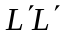，竖轴——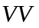，管水准器轴——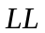，视准轴——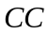。
4、用公式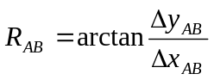计算出的象限角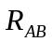，如何将其换算为坐标方位角？
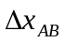>0，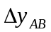>0时，>0，→方向位于第一象限，=；
<0，>0时，<0，→方向位于第二象限，=+180°；
<0，<0时，>0，→方向位于第三象限，=+180°；
>0，<0时，<0，→方向位于第四象限，=+360°。
6、用中丝读数法进行四等水准测量时，每站观测顺序是什么？
照准后视标尺黑面，直读视距，精确整平，读取标尺中丝读数；
照准后视标尺红面，读取标尺中丝读数；
照准前视标尺黑面，直读视距，精确整平，读取标尺中丝读数；
照准前视标尺红面，读取标尺中丝读数。
上述观测顺序简称为“后—后—前—前”。
7、导线坐标计算的一般步骤是什么？
计算方位角闭合差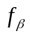，<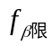时，反号平均分配；
推算导线边的方位角，计算导线边的坐标增量，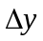，计算坐标增量闭合差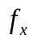，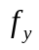，
计算全长相对闭合差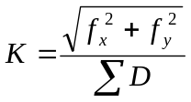，式中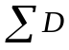为导线各边长之和，如果
<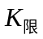，按边长比例分配，。
计算改正后的导线边的坐标增量，推算未知点的平面坐标。
8、水准测量时为什么要求前后视距相等？
水准仪视准轴不平行于管水准器轴之差称为角，当每站的前后视距相等时，角对前后视读数的影响大小相等，符号相同，计算高差时可以抵消。
9、视差是如何产生的？消除视差的步骤？
物像没有成在十字丝分划板上。望远镜照准明亮背景，旋转目镜调焦螺旋，使十字丝十分清晰；照准目标，旋转物镜调焦螺旋，使目标像十分清晰。

六、计算题
1、设A点高程为15.023m，欲测设设计高程为16.000m的B点，水准仪安置在A、B两点之间，读得A尺读数a=2.340m，B尺读数b为多少时，才能使尺底高程为B点高程。
【解】水准仪的仪器高为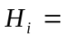15.023+2.23=17.363m，则B尺的后视读数应为
b=17.363-16=1.363m，此时，B尺零点的高程为16m。
2、在1∶2000地形图上，量得一段距离=23.2cm，其测量中误差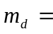±0.1cm，求该段距离的实地长度及中误差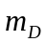。
【解】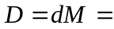23.2×2000=464m，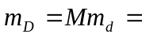2000×0.1=200cm=2m。
3、已知图中的坐标方位角，观测了图中四个水平角，试计算边长→1，1→2，2→3，3→4的坐标方位角。
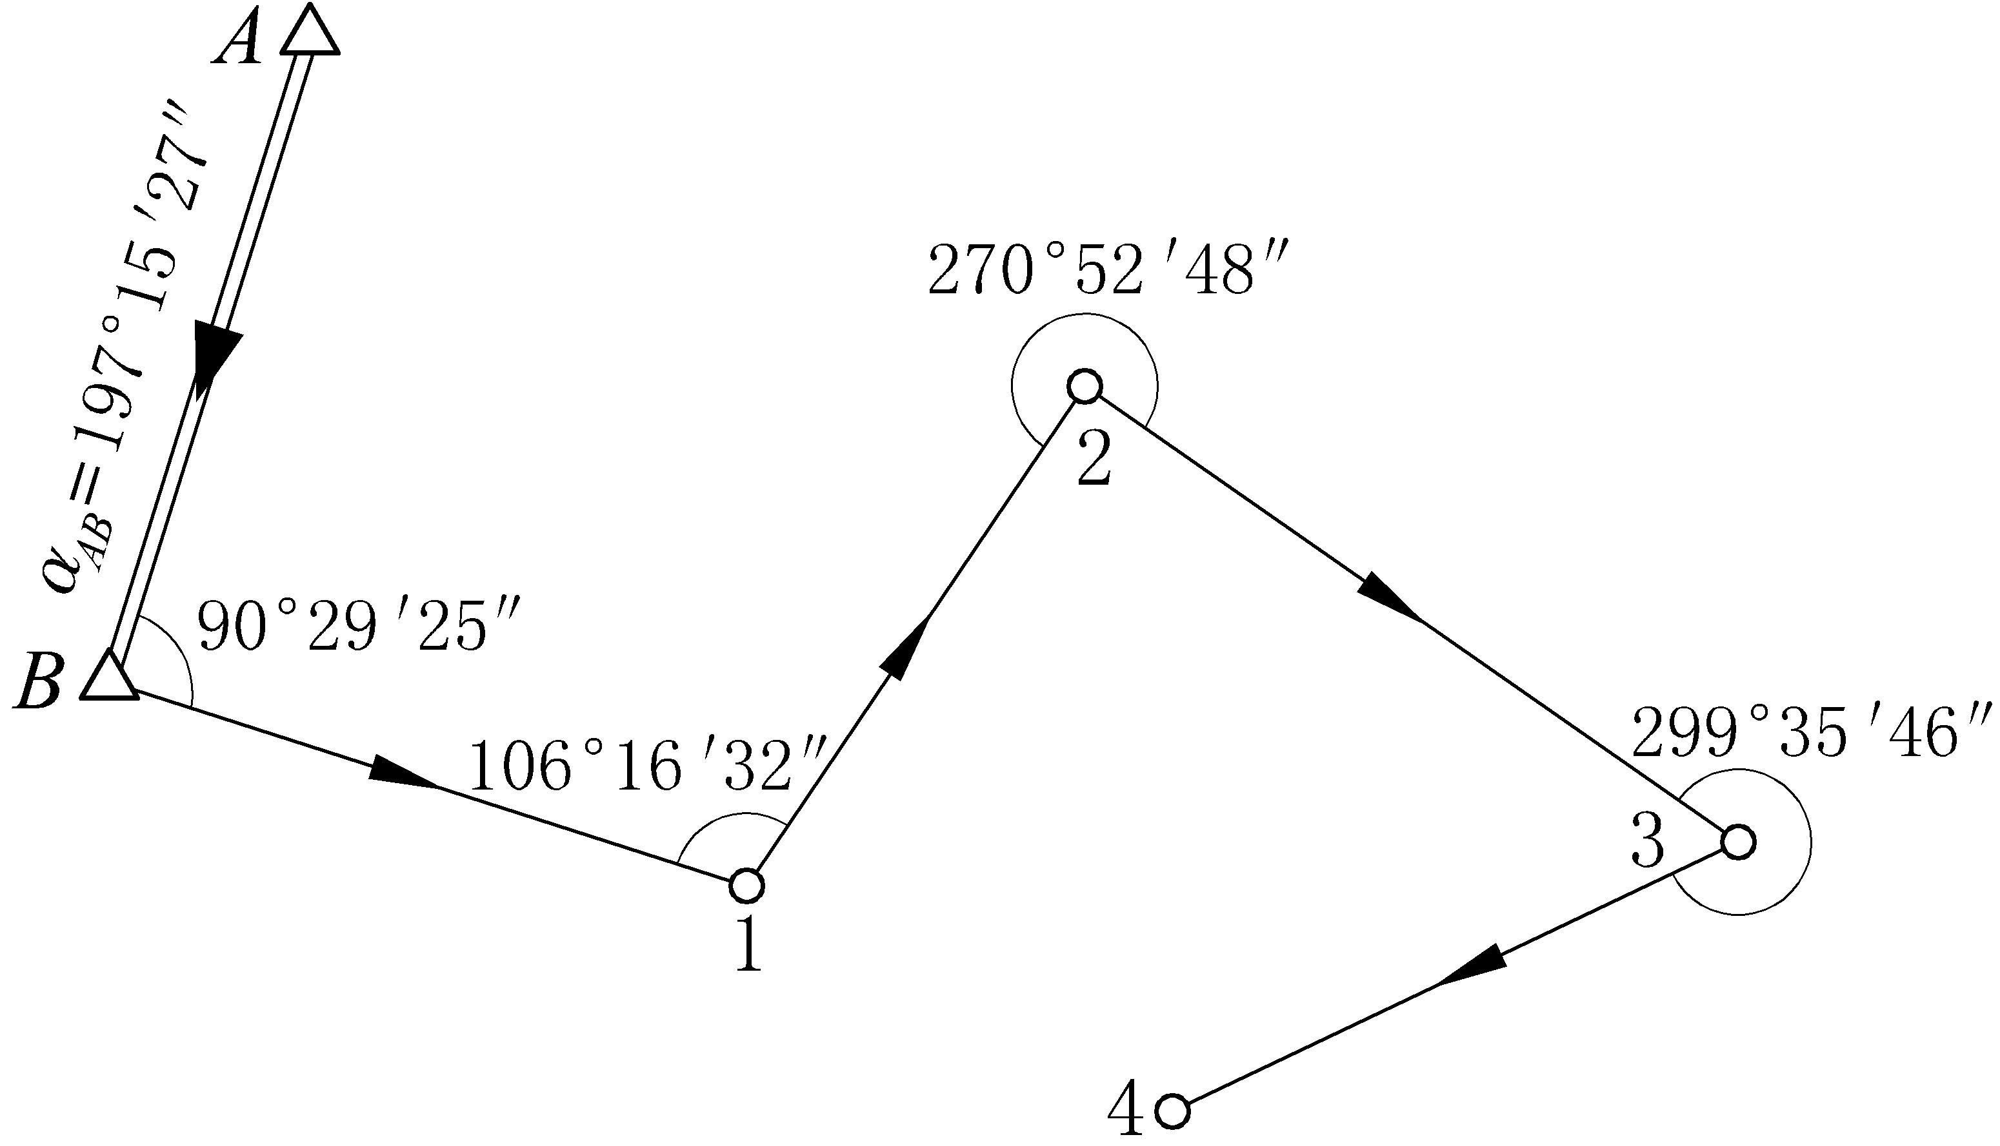
图 推算支导线的坐标方位角
【解】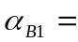197°15′27″+90°29′25″-180°=107°44′52″
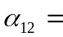107°44′52″+106°16′32″-180°=34°01′24″
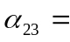34°01′24″+270°52′48″-180°=124°54′12″
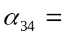124°54′12″+299°35′46″-180°=244°29′58″
4、在同一观测条件下，对某水平角观测了五测回，观测值分别为：39°40′30″，39°40′48″，39°40′54″，39°40′42″，39°40′36″，试计算：
① 该角的算术平均值——39°40′42″；
② 一测回水平角观测中误差——±9.487″；
③ 五测回算术平均值的中误差——±4.243″。
5、在一个直角三角形中，独立丈量了两条直角边，，其中误差均为，试推导由，边计算所得斜边的中误差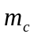的公式？
【解】斜边的计算公式为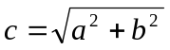，全微分得
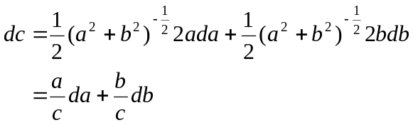
应用误差传播定律得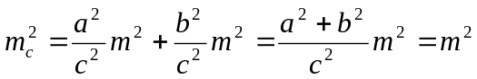
6、已知89°12′01″，3065.347m，2135.265m，坐标推算路线为→1→2，测得坐标推算路线的右角分别为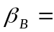32°30′12″，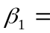261°06′16″，水平距离分别为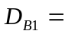123.704m，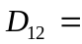98.506m，试计算1，2点的平面坐标。
【解】 1) 推算坐标方位角
89°12′01″-32°30′12″+180°=236°41′49″
236°41′49″-261°06′16″+180°=155°35′33″
2) 计算坐标增量
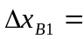123.704×cos236°41′49″=-67.922m，
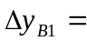123.704×sin236°41′49″=-103.389m。
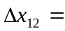98.506×cos155°35′33″=-89.702m，
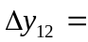98.506×sin155°35′33″=40.705m。
3) 计算1，2点的平面坐标
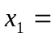3065.347-67.922=2997.425m
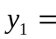2135.265-103.389=2031.876m
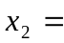2997.425-89.702=2907.723m
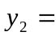2031.876+40.705=2072.581m
7、试完成下列测回法水平角观测手簿的计算。
测站 | 目标 | 竖盘位置 | 水平度盘读数  (°′″) | 半测回角值  (°′″) | 一测回平均角值  (°′″)
一测回  B | A | 左 | 0 06 24 | 111 39 54 | 111 39 51
一测回  B | C | 左 | 111 46 18 | 111 39 54 | 111 39 51
一测回  B | A | 右 | 180 06 48 | 111 39 48 | 111 39 51
一测回  B | C | 右 | 291 46 36 | 111 39 48 | 111 39 51
8、完成下列竖直角观测手簿的计算，不需要写公式，全部计算均在表格中完成。
测站 | 目标 | 竖盘  位置 | 竖盘读  (° ′ ″) | 半测回竖直角  (° ′ ″) | 指标差  (″) | 一测回竖直角  (° ′ ″ )
A | B | 左 | 81 18 42 | 8 41 18 | 6 | 8 41 24
A | B | 右 | 278 41 30 | 8 41 30 | 6 | 8 41 24
A | C | 左 | 124 03 30 | -34 03 30 | 12 | -34 03 18
A | C | 右 | 235 56 54 | -34 03 06 | 12 | -34 03 18
9、用计算器完成下表的视距测量计算。其中仪器高＝1.52m，竖直角的计算公式为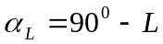。(水平距离和高差计算取位至0.01m，需要写出计算公式和计算过程)
目标 | 上丝读数  (m) | 下丝读数  (m) | 竖盘读数  (°′″) | 水平距离(m) | 高差(m)
1 | 0.960 | 2.003 | 83º50'24" | 103.099 | 11.166
10、已知1、2点的平面坐标列于下表，试用计算器计算坐标方位角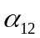，计算取位到1″。
点名 | X(m) | Y(m) | 方向 | 方位角(°′″)
1 | 44810.101 | 23796.972
2 | 44644.025 | 23763.977 | 1→2 | 191 14 12.72
11、在测站A进行视距测量，仪器高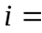1.45m，望远镜盘左照准B点标尺，中丝读数2.56m，视距间隔为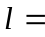0.586m，竖盘读数=93°28′，求水平距离及高差。
【解】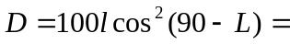100×0.586×(cos(90-93°28′))²=58.386m
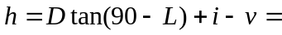58.386×tan(-3°28′)+1.45-2.56=-4.647m
12、已知控制点A、B及待定点P的坐标如下：
点名 | X(m) | Y(m) | 方向 | 方位角(°′″) | 平距(m)
A | 3189.126 | 2102.567
B | 3185.165 | 2126.704 | A→B | 99 19 10 | 24.460
P | 3200.506 | 2124.304 | A→P | 62 21 59 | 24.536
试在表格中计算A→B的方位角，A→P的方位角，A→P的水平距离。
13、如图所示，已知水准点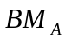的高程为33.012m，1、2、3点为待定高程点，水准测量观测的各段高差及路线长度标注在图中，试计算各点高程。要求在下列表格中计算。
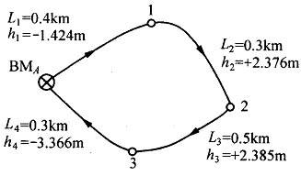
计算题13
点号 | L(km) | h(m) | V(mm) | h+V(m) | H(m)
A |  |  |  |  | 33.012
A | 0.4 | -1.424 | 0.008 | -1.416 | 33.012
1 |  |  |  |  | 31.569
1 | 0.3 | +2.376 | 0.006 | +2.382 | 31.569
2 |  |  |  |  | 33.978
2 | 0.5 | +2.385 | 0.009 | +2.394 | 33.978
3 |  |  |  |  | 36.372
3 | 0.3 | -3.366 | 0.006 | -3.360 | 36.372
A |  |  |  |  | 33.012
A | 1.5 | -0.029 | 0.029 | 0.000 | 33.012

辅助计算 | 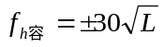(mm)=±36.7mm

14、下图为某支导线的已知数据与观测数据，试在下列表格中计算1、2、3点的平面坐标。
点名 | 水平角 | 方位角 | 水平距离
点名 | °′″ | °′″ | m | m | m | m | m
A |  | 237 59 30
B | 99 01 08 | 157 00 38 | 225.853 | -207.915 | 88.209 | 2507.693 | 1215.632
1 | 167 45 36 | 144 46 14 | 139.032 | -113.568 | 80.201 | 2299.778 | 1303.841
2 | 123 11 24 | 87 57 38 | 172.571 | 6.141 | 172.462 | 2186.210 | 1384.042
3 |  |  |  |  |  | 2192.351 | 1556.504
15、为了求得E点的高程，分别从已知水准点A,B,C出发进行水准测量，计算得到E点的高程值及各段的路线长列于下表中，试求
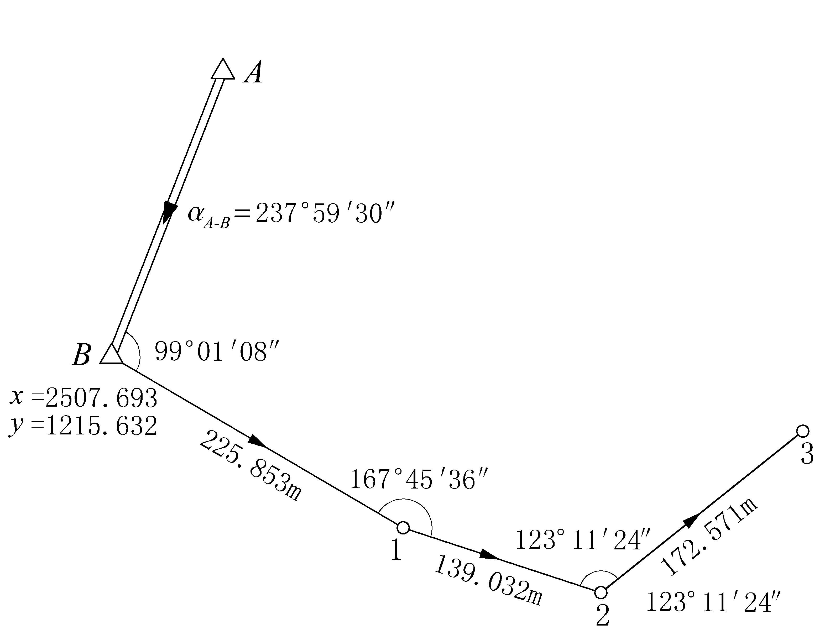
计算题14
⑴ E点高程的加权平均值(取位至mm)；78.321m
⑵ 单位权中误差；
⑶ E点高程加权平均值的中误差。
路线 | E点  高程值(m) | 路线长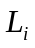  (km) | 权  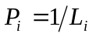 | 改正数  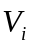(mm) | 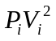
A→E | 78.316 | 2.5 | 0.4 | 5 | 10
B→E | 78.329 | 4.0 | 0.25 | -8 | 16
C→E | 78.320 | 5.0 | 0.2 | 1 | 0.2
Σ |  |  | 0.85 | 90 | 26.2
【解】E点高程的加权平均值——78.321m。
单位权中误差——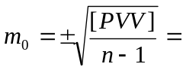±3.6mm
E点高程加权平均值的中误差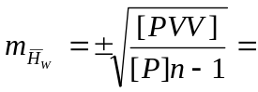±3.9mm
16、已知1、2、3、4、5五个控制点的平面坐标列于下表，试计算出方位角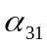，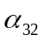，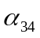与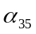计算取位到秒。
点名 | X(m) | Y(m) | 点名 | X(m) | Y(m)
1 | 4957.219 | 3588.478 | 4 | 4644.025 | 3763.977
2 | 4870.578 | 3989.619 | 5 | 4730.524 | 3903.416
3 | 4810.101 | 3796.972
=305°12′27.5″，=72°34′17.6″
=191°14′12.7″，=126°46′53.78″
17、在相同的观测条件下，对某段距离丈量了5次，各次丈量的长度分别为：139.413、139.435、139.420、139.428m、139.444。试求：
(1) 距离的算术平均值；
(2) 观测值的中误差；
(3) 算术平均值的中误差
(4) 算术平均值的相对中误差。
【解】=139.428m，=±0.012m，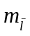=±0.005m，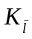=0.005/139.428=1/27885。
18、用钢尺往、返丈量了一段距离，其平均值为167.38m，要求量距的相对误差为1/15000，问往、返丈量这段距离的绝对误差不能超过多少？
【解】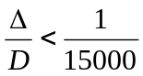，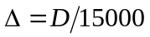=167.38/15000=0.011m。

